ОПОВЕЩЕНИЕ О НАЧАЛЕ ОБЩЕСТВЕННЫХ ОБСУЖДЕНИЙ

В целях обеспечения устойчивого развития территорий, в том числе установления границ земельных участков, установления границ территорий общего пользования, установления красных линий, в соответствии с порядком организации и проведения общественных обсуждений, утвержденным решением Думы Советского района от 21.02.2018 № 159/НПА, соглашением о передаче осуществления части полномочий администрации городского поселения Советский администрации Советского района от 17.12.2020, постановлением администрации городского поселения Советский от 17.02.2023 № 88
«О назначении общественных обсуждений» проводятся общественные обсуждения
по проекту межевания территории в границах улиц Советская – Озерная – Железнодорожная в городском поселении Советский.
Информационные материалы к проекту:
Проект разработан обществом с ограниченной ответственностью «Геосервис-Югра».
Площадь проектируемой территории проекта межевания территории в границах улиц Советская – Озерная – Железнодорожная в городском поселении Советский составляет
3,75 га.
Перечень и сведения о площади образуемых земельных участков,
в том числе возможные способы их образования
Условный номер образуемого земельного участка | Площадь участка в соответствии с проектом межевания, кв. м. | Возможный способ образования земельного участка
86:09:0101011:ЗУ1 | 1118 | Образование земельного участка путём перераспределения земельного участка с кадастровым номером 86:09:0101011:4 и земель, находящихся в государственной или муниципальной собственности
86:09:0101011:ЗУ2 | 638 | Образование из земель, находящихся в государственной или муниципальной собственности
86:09:0101011:ЗУ3 | 708 | Образование из земель, находящихся в государственной или муниципальной собственности
86:09:0101011:ЗУ4 | 725 | Образование из земель, находящихся в государственной или муниципальной собственности

Вид разрешенного использования образуемых земельных участков
Условный номер образуемого земельного участка | Вид разрешенного использования образуемых земельных участков | Категория земель образуемого земельного участка
86:09:0101011:ЗУ1 | Малоэтажная многоквартирная жилая застройка (код 2.1.1) | Земли населённых пунктов
86:09:0101011:ЗУ2 | Малоэтажная многоквартирная жилая застройка (код 2.1.1) | Земли населённых пунктов
86:09:0101011:ЗУ3 | Малоэтажная многоквартирная жилая застройка (код 2.1.1) | Земли населённых пунктов
86:09:0101011:ЗУ4 | Малоэтажная многоквартирная жилая застройка (код 2.1.1) | Земли населённых пунктов

Чертёж межевания территории
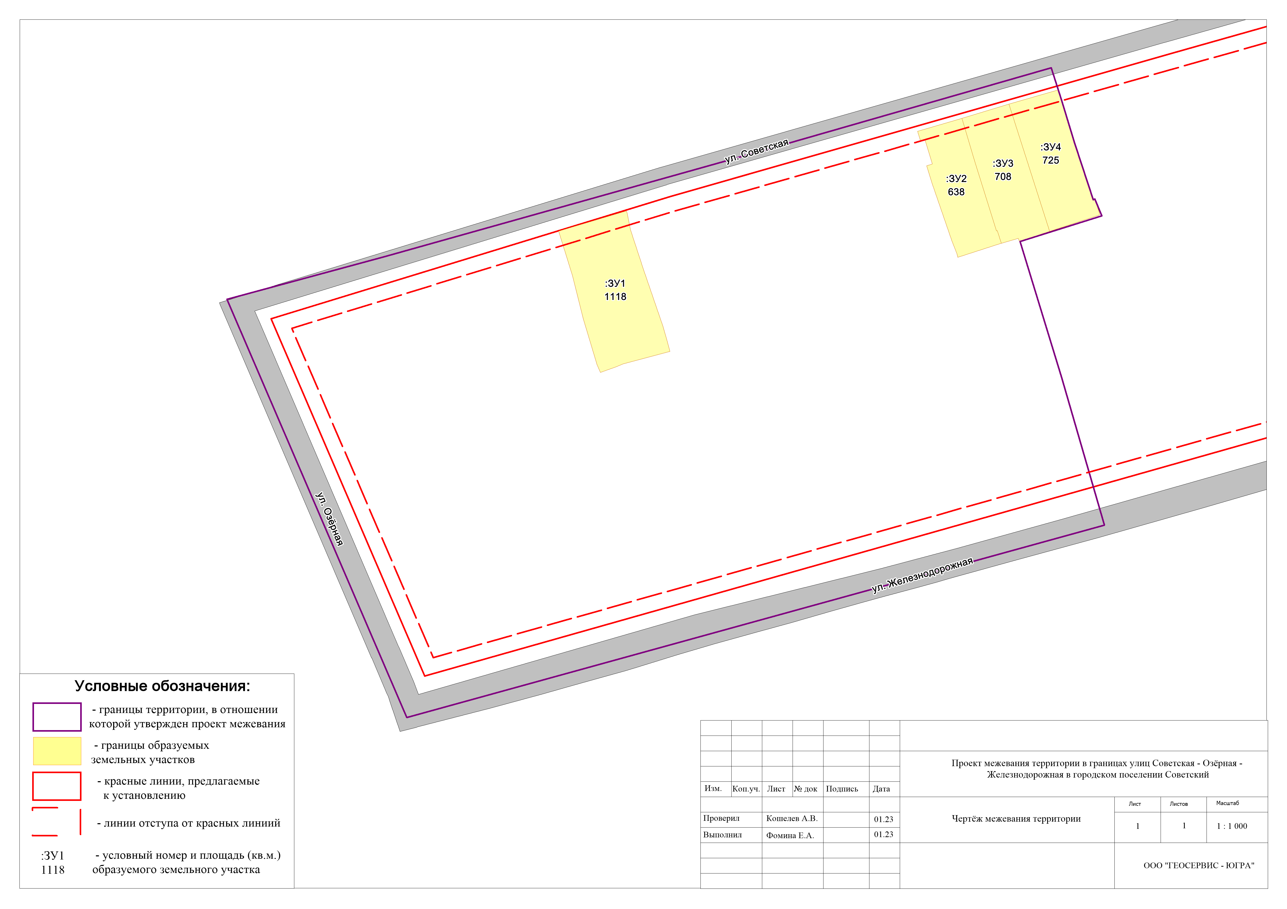

Организатор общественных обсуждений:
Управление архитектуры и градостроительства администрации Советского района, расположенное по адресу: Ханты-Мансийский автономный округ – Югра, Советский район,
г. Советский, ул. 50 лет Пионерии, д. 10, кабинет 110 (тел. 5-48-77).
Представитель организатора общественных обсуждений: Казакова Анна Владимировна – ведущий специалист отдела территориального планирования и градостроительного развития управления архитектуры и градостроительства администрации Советского района, Козловский Игорь Сергеевич – главный специалист отдела территориального планирования и градостроительного развития управления архитектуры и градостроительства администрации Советского района.
Срок проведения общественных обсуждений с 17.02.2023 по 17.03.2023.
Размещение проекта:
официальный сайт: https://arch.sovrnhmao.ru/o-o/obsh-ods.php;
места массового скопления граждан: Ханты-Мансийский автономный округ – Югра, Советский район, г. Советский, ул. 50 лет Пионерии, д. 10, кабинет 110;
Экспозиция проекта:
Период проведения экспозиции: с 27.02.2023 по 16.03.2023;
Адрес размещения экспозиции: Ханты-Мансийский автономный округ – Югра, Советский район, г. Советский, ул. 50 лет Пионерии, д. 10, кабинет 110.
Консультирование посетителей экспозиции проекта:
Дата (время): с 27.02.2023 по 16.03.2023, с 09.00 часов до 18.00 часов (перерыв с 12.30 часов до 14.00 часов) ежедневно, за исключением выходных, праздничных дней.
Место проведения: Ханты-Мансийский автономный округ – Югра, Советский район,
г. Советский, ул. 50 лет Пионерии, д. 10, кабинет 110.
Прием предложений и замечаний: с 27.02.2023 по 16.03.2023
Участники общественных обсуждений по Проекту в целях идентификации представляют сведения о себе с обязательным указанием: для физических лиц – фамилии, имени, отчества (при наличии), даты рождения, адреса места жительства (регистрации)
с приложением документов, подтверждающих такие сведения, для юридических лиц – наименования, основного государственного регистрационного номера, места нахождения
и адреса с приложением документов, подтверждающих такие сведения. Участники общественных обсуждений, являющиеся правообладателями соответствующих земельных участков и (или) расположенных на них объектов капитального строительства и (или) помещений, являющихся частью указанных объектов капитального строительства, также представляют сведения соответственно о таких земельных участках, объектах капитального строительства, помещениях, являющихся частью указанных объектов капитального строительства, из Единого государственного реестра недвижимости и иные документы, устанавливающие или удостоверяющие их права на такие земельные участки, объекты капитального строительства, помещения, являющиеся частью указанных объектов капитального строительства.
Предложения и замечания по Проекту представляются участниками общественных обсуждений Организатору:
1) посредством официального сайта Советского района sovrnhmao.ru;
2) в письменной форме лично или на почтовый адрес: 628242, Ханты-Мансийский автономный округ – Югра, Советский район, г. Советский, ул. 50 лет Пионерии, д. 10, кабинет 110;
3) в форме электронного документа на адрес электронной почты: arch_otp@sovrnhmao.ru;
4) посредством записи в журнале регистрации участников общественных обсуждений
Предложения и замечания по Проекту от участников общественных обсуждений не рассматриваются в случае выявления факта представления участником общественных обсуждений недостоверных сведений, а также, если предложение или замечание участника общественных обсуждений противоречит федеральному законодательству, законодательству Ханты-Мансийского автономного округа – Югры, Уставу Советского района, муниципальным правовым актам Советского района или не относится по существу
к Проекту.
Управление архитектуры и градостроительства
администрации Советского района

